Федеральное государственное автономное образовательное учреждение высшего образования «Санкт-Петербургский политехнический университет Петра Великого»
Институт компьютерных наук и технологий
Кафедра Компьютерных систем и программных технологий

ОТЧЕТ
по дисциплине «Базы данных»

Студент гр.43501/4
Алексеев Д.М.

Преподаватель
Мяснов А.А.

Санкт-Петербург
2015 год

- Цель работы
Познакомиться с основами проектирования схемы БД, способами нормализации отношений в БД.
Индивидуальное задание - таможенный терминал:
Учет поставщиков, покупателей, перевозчиков. Учет растамаживаемого груза: вид, объем. Учет таможенных пошлин. Возможность дифференцирования пошлин в зависимости от объема.

- Программа работы
    - Представить SQL-схему БД, соответствующую заданию (должно получиться не менее 7 таблиц)
    - Привести схему БД к 3НФ
    - Согласовать с преподавателем схему БД. Обосновать соответствие схемы 3НФ.
    - Продемонстрировать результаты преподавателю

- Выполнение задания
Используя MySQL (HeidiSQL+ MySQL Workbench), получим следующую схему:
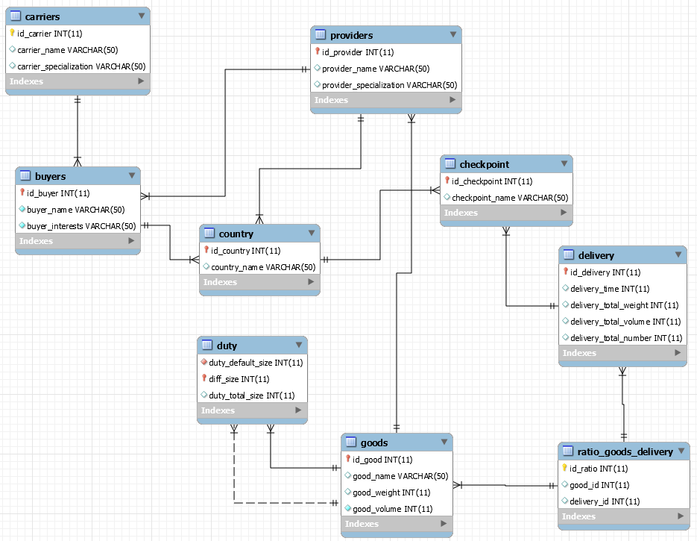

Данная схема содержит следующие таблицы:
1 – Товары/goods (ID товара; название товара; его вес и объём)
2 – Пошлина/duty (размер пошлины по-умолчанию; размер дифференцирвоания пошлины в зависимости от объёма товара; конечный размер пошлины)
3 – Покупатели/buyers (ID покупателя; его название; закупаемые им товары)
4 – Перевозчики/carriers (ID перевозчика; его название; специализация)
5 – Поставщики/providers (ID поставщика, его название; специализация)
6 – Страны (ID страны; её название)
7 – Пропускные пункты (их ID – позволяет определить ID страны-соседа или ID поставки; название самого пункта)
8 – Поставка/delivery (ID поставки; время поставки; вес, объём и число товара)
9 – составная таблица для связей между товарами и поставками (в которые эти товары входят)

Схема в 3НФ, если переменная отношения в 1НФ, каждый неключевой атрибут неприводимо зависит от её потенциального ключа и нет транзитивной зависимости между ключевым атрибутом R и потенциальным ключом R.

Третья нормальная форма: переменная отношения R находится во второй НФ и ни один ключевой атрибут R не находится в транзитивной функциональной зависимости от потенциального ключа R.
Пример: У нас есть 3 таблицы: сотрудники, телефоны, отдел. У сотрудников нет своих телефонов – они (телефоны) определяются отделом. Мы можем построить 3 зависимости: Сотрудник->Отдел, Отдел->Телефон, Сотрудник->Телефон
Зависимость Сотрудник->Телефон является транзитивной. Поэтому мы строим зависимости так: Отдел->Телефон, Сотрудник->Отдел

Вторая нормальная форма: переменная отношения находится в первой НФ и каждый неключевой атрибут неприводимо зависит от её потенциального ключа (неприводимо – т.е. в ключе нет меньшего подмножества атрибутов, от которых можно вывести данную функциональную зависимость).
Пример: пусть первичный ключ образует пара атрибутов Сотрудник и Должность. Неключевые атрибуты – Зарплата и Наличие ПК. Зарплата зависит от занимаемой должности и устанавливается начальником каждому сотруднику отдельно. Наличие ПК зависит только то должности. Поэтому мы строим зависимость так: Сотрудник & Должность -> Зарплата, Должность->Наличие ПК

Первая нормальная форма: Переменная отношения находится в первой НФ, если в любом допустимом значении отношения каждый его кортеж (упорядоченный набор фиксированной длины) содержит только одно значение для каждого из атрибутов.
Пример: У человека есть 2 телефона. Тогда мы строим таблицу так: 2 строчки, первая – имя этого человека и его первый телефон, вторая – снова его имя и его второй телефон (общий вид – Имя->Телефон)

- Выводы
На этой работе мы познакомились с основами проектирования схем БД и приведением SQL-схемы БД к 3НФ.

